（A00R/A060）顾客特殊要求
更新项目序号 | 更新项目名称 | 更新时间 | 客户协议编号
3 | 增加流水号 | 20190118 | A060A00R20190104
2 | CORE+CORE | 20190111 | 工程
12/13 | / | 20181124 | 标记
3 | 流水号和客户型号 | 20191111 | A060 420008卢其兵2019-11-01
预审部分和CAM部分 | 优化流水号内容 | 20191209 | 工程部（谢寻）
FPC要求 2,3 | 刚挠板按非分层结构设计 | 20200609 | 420008叶小亮2020-05-28
共用部分：2 | 取消CORE+CORE叠层结构要求 | 20200916 | 周炜专
预审部分：（5） | 序列号脱落风险规避 | 20201201 | 周炜专
预审部分2 | 核对客户型号要求 | 20210507 | 叶小亮
预审部分3 | A060代码拼板要求 | 20210527 | 叶小亮
预审部分4 | 叠层设计 | 20210730 | 谢寻
备注：更新的内容以蓝色字体显示。
共用部分：

1. 若客户文件内未做特殊说明，GERBER文件不管是开窗还是盖油，只要孔径小于等于20mil的过孔，非喷锡工艺可以采用阻焊塞孔(原客户设计开窗的都改为盖油)；有铅喷锡或者无铅喷锡工艺均采用树脂塞孔工艺(原客户设计开窗的都改为盖油)；大于20mil的过孔采用开窗处理（原客户设计盖油的改为开窗）。(若客户要求盖油的一定是要塞孔)
2. 顾客测量板厚的位置是板边基材区域，预审设计叠层时需执行此代码特殊的叠层设计规则。CAM PNL封边需按照纯铜块设计。
3.客户型号：PCB板上的客户型号要与EDS系统的客户型号完全一样，如果不一样 ，请与客户确认。
4. 所有单在ERP终检处“特殊要求见（客户规范）”处填写“顾客补充要求”。
5. 板厚范围和板厚公差的对应关系如下表：
板厚范围 | 板厚公差
0.4≤板厚≤1.6 | ±0.1mm
1.6＜板厚≤2.0 | ±0.15mm
2.0＜板厚≤3.0 | ±0.2mm
板厚＞ 3.0 | ±0.3mm

6. 当顾客没有特殊要求时，金属孔和非金属孔的孔径公差如下：
孔类型 | 0.5-0.8mm | 0.81-1.6mm | 1.61-2.49mm | 2.5-6.0mm | ＞6.0mm
PTH孔 | ±0.075mm | ±0.075mm | ±0.075mm | +0.1/-0mm | +0.15/-0mm
NPTH孔 | +0.075/-0mm |  | ±0.05mm |  | +0.15/-0mm

7. 当顾客没有特殊要求时，外形尺寸公差如下
长宽尺寸（D） | 公差
D≤100时 | ±0.13mm
100＜D≤300时 | ±0.15mm
D＞300时 | ±0.20mm
内槽公差 | ±0.13mm

8. 翘曲度的要求
板类型 | 最大翘曲度
无SMT的板 | 0.70%
板厚＜1.6mm的SMT板 | 0.70%
板厚≥1.6mm的SMT板 | 0.5%，同时最大弓曲变形量≤1.5mm

9. V-CUT要求
（1）当板厚0.8mm<h<1.6mm时，双面V-CUT余厚要求为b=0.4±0.15mm；当板厚h≥1.6mm时，双面V-CUT余厚要求为b=0.5±0.15mm。 V-CUT角度=30°至60°
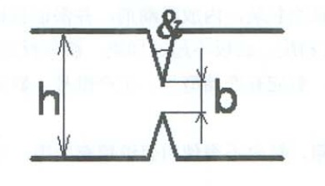
（2）如果单元板与单元间有间距，则以间距的中心做V-CUT；如果单元板和附边有间距，则以单元板的外形为中心做V-CUT。
10. OSP的厚度0.3-0.5um
11. 阻焊工序及终检工序备注“不允许假性露铜”
其它(以下两条仅针对A00R客户)：
(1).GERBER文件中的板名丝印及版本必须和系统中的客户型号保持一致，当不一致时一定要与客户确认（NOPE更改单也需核实）。
(2). 工程问题跟客户电话确认后，发给客户邮箱，一定要让客户回复书面邮件，客户没有回复不要下线。
12. 标记：制板说明中无要求时，加FP标记，加周期标记。
13. 验收标准：制板说明中无要求时，GJB362B-2009。
预审部分：
1、流水号：
(1).流水号:客户要求顶、底层都印流水号(单面板也要两面印序列号,板子尺寸太小加不下时需要与客户确认,并指示CAM制作方案,其它情况不确认)若顶、底层没有字符则CAM直接单独出菲林加流水号；
(2).流水号由销售提供，不允许有重复的流水号；
(3).当字符层存在“SN”字符时，流水号则加在其后面，流水号高度与“SN”一致，若位置加不下，必须反馈处理(同一块板顶、底层的流水号必须一致)。(4).流水号格式为：X201901-0000 具体为 X +年+月+流水号四位数 如X201901-0001,当格式不一致时需反馈。
（5）客户经常投诉序列号脱落，针对新单、更改单，如客户指定加序列号位置非完整基材设计，与客户确认移动至基材区加序列号；如板内无基材区加序列号，确认在全铜皮位置掏铜，加序列号。客户如果不同意，需要接受序列号脱落风险。

2、核对客户型号要求：
板子上实际印的客户型号与销售提供的客户型号必须一致，不一致的需与客户确认是否需更改板子上的客户型号与销售提供的客户型号保持一致，例如销售提供的客户型号是“PS-YNAD3-040.PCB”，但gerber文件中字符层客户型号是“PS-YNAD3-040”需与客户确认板子上是否需加印.PCB

- A060代码拼板要求：
板边有插件焊盘或贴片距离板边距离小于5mm的，应在靠近器件的板外设计工艺边，以便SMT焊接：
3.1,、常规按V-CUT设计，工艺边宽度为10mm，工艺边双面边角各设置一个直径为1mm的反光点
3.2、无法V-CUT设计的，按桥连邮票孔设计，桥连长度设置为2~2.5mm，宽度设置为1.5~2mm，常规桥连邮票孔设计如下：
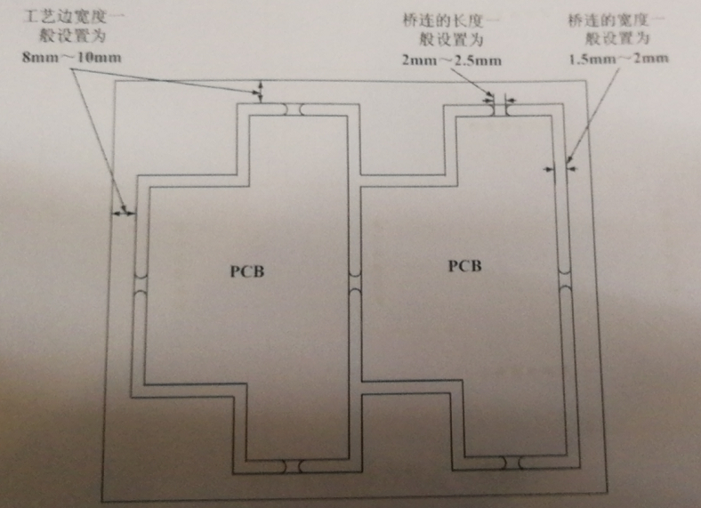
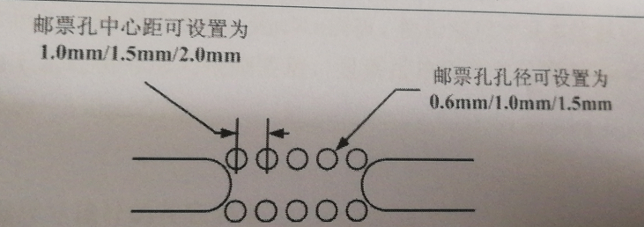
4.特殊代码板厚叠层设计规则（A060、A00R），顾客要求测量板边基材区的厚度（只针对多层板）：
特殊代码板厚叠层设计规则（A060、A00R、X015、B42P），顾客要求测量板边基材区的厚度：
（1）工程针对这几个代码的订单设计叠层时，需注意以下内容：
A、打开客户设计图纸，确认外层线路板边是否有8mm或以上的基材区，若有则按照规则①设计叠层；
B、层线路板边设计全是铜皮，则按照规则②设计叠层；
C、处理时板边的正常外形削铜不作为基材区的判断依据；
（2）设计规则：
类别 | 规则① | 规则②
类别 | 板边有基材区域 | 外层板边全部布铜(基铜12um和18um)  内层和外层基铜小于等于35um；
工程设计层压理论厚度范围 | D₀-0.1至D₀-0.025 | (D₀-0.2)-0.05至(D₀-0.2)+0.05
层压板厚范围 | (D₀-0.1)±板厚公差 | D₀-0.15±（板厚公差-0.05）
注1：D₀为要求的成品板厚；设计叠层时若有两个或以上的方案，尽量选取靠近中值的方案；

CAM部分：
流水号：
(1).客户要求顶、底层都印流水号(单面板也要两面印序列号,当板子尺寸太小加不下时由预审指示)，不允许有重复的流水号；
(2).若顶、底层没有字符则直接单独出菲林加流水号,加不下且预审无指示时需反馈处理；
(3).当字符层存在“SN”字符时，流水号则加在其后面，流水号高度与“SN”一致，若位置加不下，必须反馈处理(同一块板顶、底层的流水号必须一致)。(4).流水号格式为：X201901-0000 具体为 X +年+月+流水号四位数 如X201901-0001。
(5).CAM制作时在流水号层做出起始的第一个流水号，例如X201901-0006，截图指示清楚流水号的位置、范围及更改规则，并且在ERP字符2流程备注清楚流水号的更改规则。

FPC要求：
1.顾客不允许阻焊有假性露铜的问题。

